科目：高二數學 單元：3.1 橢圓 類型：課堂練習
姓名：＿＿＿＿＿＿ 班別：＿＿＿＿＿＿ 學號：＿＿＿＿＿＿ 日期：＿＿＿＿＿＿
提示：作答前，先回頭看《3.1 橢圓 課堂講義》的五步驟範例。
一、練習A（★☆☆）
1．橢圓 $\frac{x^{2}}{9}+\frac{y^{2}}{4}=1$ 上一點 P，F₁、F₂ 為焦點。
根據橢圓的定義，|PF₁| ＋ |PF₂| = 2a。
由方程看出 a² = 9，所以 a ＝ ______ ，因此 |PF₁|＋|PF₂| ＝ 2a ＝ ______ 。

2．橢圓 $\frac{x^{2}}{25}+\frac{y^{2}}{16}=1$，請依框架依序填寫（提示：a²=25，b²=16，用 a²=b²+c² 求 c）：
焦點在＿＿＿軸上 a＝＿＿＿ b＝＿＿＿ c＝＿＿＿
長軸長＝＿＿＿ 短軸長＝＿＿＿ 焦距＝＿＿＿
離心率 e = c/a ＝＿＿＿ 焦點座標＝＿＿＿ 頂點座標＝＿＿＿

二、練習B（★★☆）
3．求適合下列條件的橢圓標準方程：焦點在 y 軸上，長軸長為 10，離心率為 3/5。
提示：先由長軸長找 a，再由 e=c/a 找 c，最後用 a²=b²+c² 找 b²。

4．已知橢圓的兩個焦點座標分別為 (-2,0)、(2,0)，且經過點 (0,$\sqrt{5}$)，求橢圓的標準方程。
提示：點 (0,$\sqrt{5}$) 在 y 軸上，正好是橢圓的頂點之一，可以直接看出 b 的值。

三、練習C（★★★）
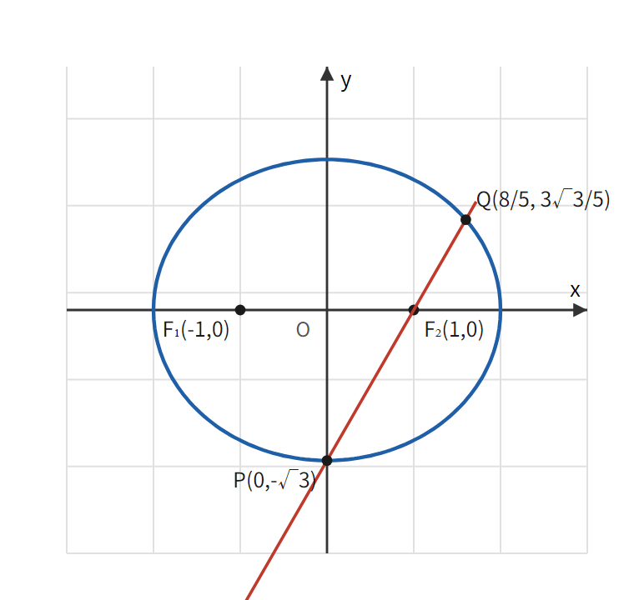
5．已知橢圓 C： $\frac{x^{2}}{a^{2}}+\frac{y^{2}}{b^{2}}=1 (a>b>0)$ 的長軸長為 4，離心率為 1/2，其左、右焦點分別為 F₁、F₂。
(1) 求橢圓 C 的方程；

(2) 設斜率為 $\sqrt{3}$ 且過 F₂ 的直線 l 與橢圓 C 交於 P、Q 兩點，求弦長 |PQ|。

科目：高二數學 單元：3.1 橢圓 類型：教師用參考答案
練習A
1．a=3，2a=6。
2．焦點在x軸上；a=5，b=4，c=3（25=16+c²）；長軸長=10，短軸長=8，焦距=6；e=3/5；焦點(±3,0)；頂點(±5,0),(0,±4)。
練習B
3．2a=10→a=5；e=c/a=3/5→c=3；b²=25-9=16。焦點在y軸上，方程為 y²/25 + x²/16 = 1。
4．c=2；點(0,$\sqrt{5}$)為頂點(0,b)，故b=$\sqrt{5}$，b²=5；a²=b²+c²=5+4=9。方程為 x²/9 + y²/5 = 1。
練習C
5(1). 2a=4→a=2，a²=4；e=c/a=1/2→c=1；b²=a²-c²=4-1=3。方程為 x²/4 + y²/3 = 1。
5(2). F₂=(1,0)，直線 l：y=$\sqrt{3}$(x-1)。代入橢圓方程化簡得 5x²-8x=0，解得 x=0 或 x=8/5。
對應 P(0,-$\sqrt{3}$)、Q(8/5, 3$\sqrt{3}$/5)。由弦長公式 |PQ|=$\sqrt{1+k²}$·|x₁-x₂|=$\sqrt{1+3}$×(8/5)=2×8/5=16/5。

